■福井商工会議所ビルへの交通アクセス
東京 | 新幹線利用 東京～米原（JR特急）～福井：3時間30分
東京 | 飛行機利用 羽田空港～小松空港(小松＝福井直行バス）～福井：3時間30分
大阪 | JR特急利用 大阪～福井：2時間
名古屋 | JR特急利用 名古屋～福井：2時間
■福井商工会議所ビルへの交通機関案内
バス | 京福バス利用 JR福井駅前通り 京福バス3番乗り場より「花堂（ハナンドウ）経由運動公園線」利用、「福井商工会議所前」下車、徒歩1分
バス | 福鉄バス利用 放送会館乗り場より「武生行き線」利用、「福井商工会議所前」下車、徒歩1分
電車 | 福井鉄道利用 JR福井駅前より福武線「武生行き」普通電車、「公園口駅」下車、徒歩3分
タクシー | JR福井駅前タクシー乗り場より
徒歩 | JR福井駅前大通りを直進し、繊協ビル角（大名町交差点）を左折。足羽川（幸橋）を渡り、電車通りを南進。所要時間約15分
■周辺地図
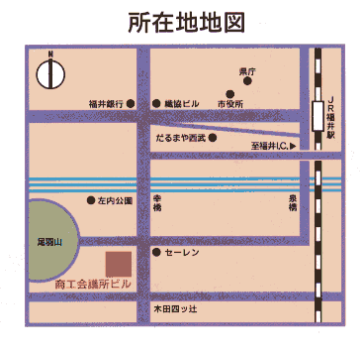

駐車場：有料 駐車場：300台
30分以内無料，30分を越えた場合１時間ごとに100円(7:30～午後21:30)

